Manuál pre vygenerovanie harmonogramu.
Systém ponúka dva typy harmonogramu:
Prvý typ je určený na presnú adresu a vygeneruje sa zadaním adresy.
Krok 1 - Zvoľte mesto alebo obec
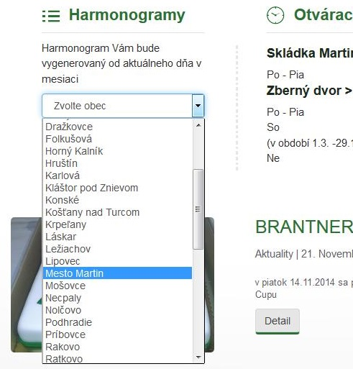
Krok 2 - Zvoľte ulicu. Ak obec nemá ulice, vyberte možnosť „bez ulice“
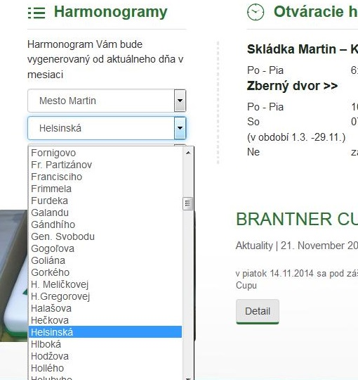
Krok 3 - Zvoľte popisné číslo alebo objekt
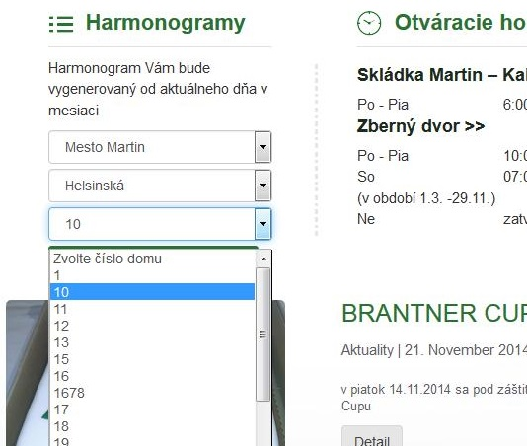
Krok 4 – Zadajte možnosť „ZOBRAZ HARMONOGRAM“ , systém ponúkne možnosť uloženia alebo zobrazenia . Vyberte si príslušnú možnosť a stlačte „OK“
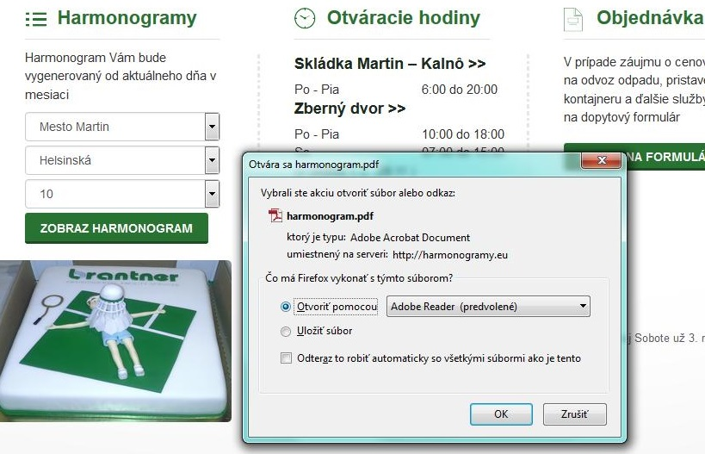
Krok 5 – systém vygeneruje Harmonogram na zvolenú adresu v podobe PDF.

Tento typ harmonogramu Vám popisuje čo a kedy bude odvezené priamo od Vášho domu, prípadne firmy. Vašou povinnosťou je len sprístupniť /nádobu, vrece/ našim zamestnancom v deň vývozu v čase od 6:00 až do 21:00

Druhý typ je určený pre informáciu o vývoze spoločných kontajnerov na separovaný zber a na služby/ mobilný zber/ ponúkané našou firmou. Harmonogram služieb má len informatívny charakter a termín služby bude vždy potvrdený formou :
- v meste vyvesením letáčika
- v obci bude potvrdený vyhlásením obecného úradu a na informačných tabuliach.
Pre vygenerovanie harmonogramu postupujte tým istým spôsobom ako pri generovaní prvého harmonogramu, okrem kroku dva – v kolónke „ Zvoľte ulicu“ nezadávate ulicu, ale musíte zadať možnosť „vývozy a služby“.
Ďalej pokračujte ako pri generovaní prvého harmonogramu.
Harmonogramy budú vygenerované vždy len od aktuálneho dňa v mesiaci.
Vysvetlivky:
1300 l kontajner - nádoba na sklo „zvon“ a nádoba na šatstvo
Mobilný zber - je zber vykonávaný vozidlom, ktoré ma určené stojiska. Využíva sa to pri výkupe papiera a zbere elektra.

